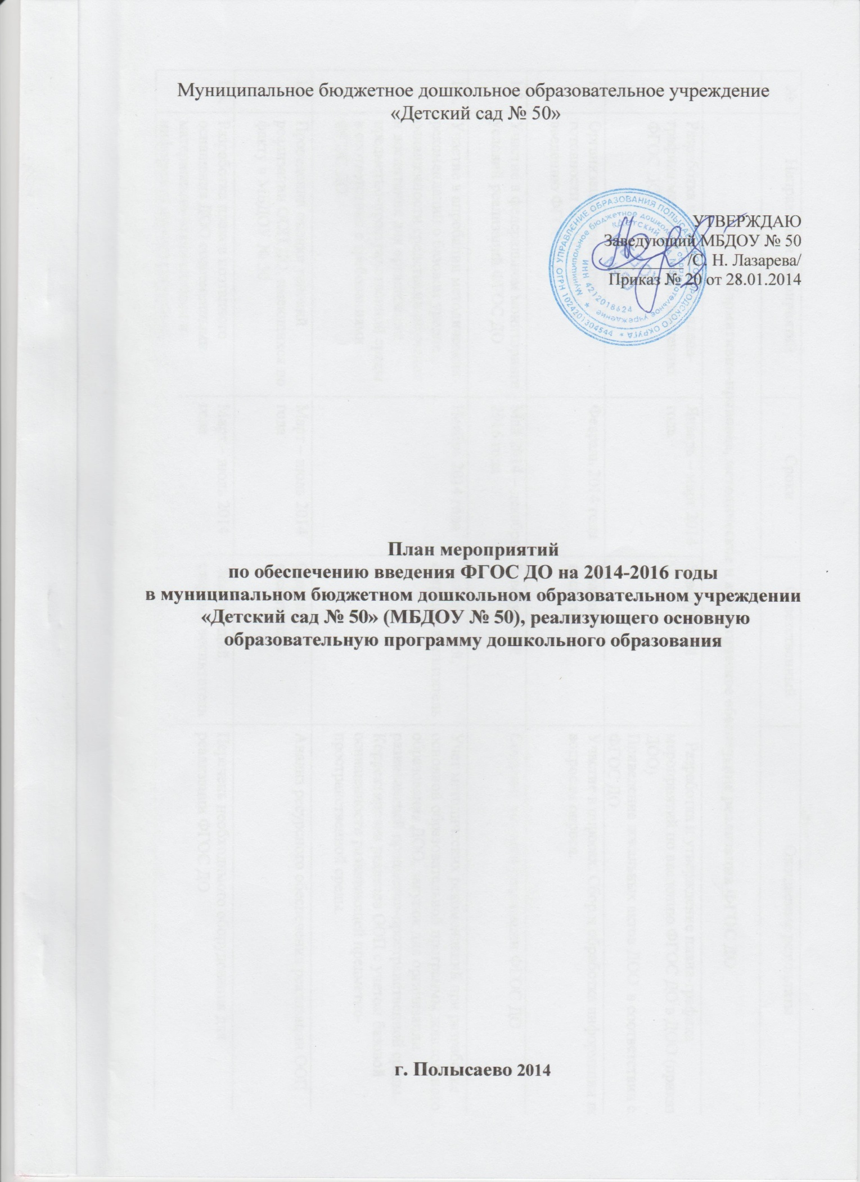
№ | Направления мероприятий | Сроки | Ответственный | Ожидаемые результаты
1. | Нормативно-правовое, методическое и аналитическое обеспечение реализации ФГОС ДО
1.1. | Разработка и утверждение плана-графика мероприятий по введению ФГОС ДО | Январь – март 2014 года | Заведующий | Разработка и утверждение плана-графика мероприятий по введению ФГОС ДО в ДОО (приказ ДОО)  Приведение локальных актов ДОО в соответствии с ФГОС ДО
1.2. | Организация мониторинга готовности МБДОУ № 50 к введению ФГОС ДО | Февраль 2014 года | Старший воспитатель | Участие в опросах. Сбор и обработка информации по вопросам опроса.
1.3. | Участие в федеральном мониторинге условий реализаций ФГОС ДО | Май 2014 – декабрь 2016 года | Заведующий | Создание условий реализации ФГОС ДО
1.4. | Участие в апробации методических рекомендаций о базовом уровне оснащенности средствами обучения и воспитания для организации предметно-пространственной среды в соответствии с требованиями ФГОС ДО | Ноябрь 2014 года | Заведующий,  старший воспитатель | Учет методических рекомендаций при разработке основной образовательной программы дошкольного образования ДОО, закупок для организации развивающей предметно-пространственной среды.  Корректировка разделов ООП с учетом базовой оснащенности развивающей предметно-пространственной среды.
1.5. | Проведении оценки условий реализации ООП ДО, имеющихся по факту в МБДОУ № 50 | Март – июль 2014 года | Старший воспитатель | Анализ ресурсного обеспечения реализации ООП
1.6. | Разработка планов поэтапного оснащения ДОО современными материально-техническими и информационными ресурсами | Март – июль 2014 года | Заведующий,  старший воспитатель | Перечень необходимого оборудования для реализации ФГОС ДО
1.7. | Участие в обсуждении примерных образовательных программ, используемых в образовательном процессе в соответствии с ФГОС ДО | Постоянно, после утверждения приказа Минобрнауки России | Старший воспитатель, воспитатели | Использование примерных образовательных программ, находящихся в федеральном реестре, при разработке ООП
1.8. | Подготовка к проектированию и разработке ООП ДО в соответствии с требованиями ФГОС ДО | Январь – май 2014 года | Старший воспитатель | Наличие проекта ООП ДО
2. | Организационное обеспечение реализации ФГОС ДО
2.1. | Создание рабочей группы по введению ФГОС ДО | Январь 2014 года | Заведующий | Приказ ДОО о создании рабочей группы ДОО по введению ФГОС ДО
2.2. | Организация получения методической, психолого-педагогической, диагностической и консультативной помощи родителям детей, получающих дошкольное образование в форме семейного образования | В течение 2014 – 2015 годов | Старший воспитатель | Организация работы пунктов оказания методической. Психолого-педагогической и консультативной помощи родителям детей, получающих дошкольное образование в форме семейного образования
2.3. | Организация формирования, обобщения и распространения опыта инновационной педагогической и управленческой деятельности в рамках разработки и введения ФГОС ДО | 2014 – 2016 годы | Заведующий,  старший воспитатель | Общедоступные банки данных об опыте, фиксация сетевого взаимодействия о распространении опыта
2.4. | Обновление электронного банка данных материалов, обеспечивающих эффективное введение ФГОС ДО | Ежеквартально | Старший воспитатель | Электронный банк данных материалов (программ, рекомендаций и пр.)
3. | Кадровое обеспечение введения ФГОС ДО
3.1. | Обеспечение поэтапного повышения квалификации руководителей и педагогов ДОО по вопросам реализации ФГОС ДО | 2014 – 2016 годы | Заведующий,  старший воспитатель | Участие руководящих и педагогических работников МБДОУ № 50 в прохождении курсов повышения квалификации
3.2. | Подготовка педагогических работников ДОУ к аттестации в соответствии с методическими рекомендациями | После утверждения методических рекомендаций (июль 2015 года) | Старший воспитатель | Организация методической помощи педагогам в период подготовки к аттестации
3.3. | Сопровождение молодых специалистов по вопросам ФГОС ДО | 2014 – 2016 годы | Старший воспитатель | Определение наставников для молодых специалистов
3.4. | Организация участия заведующего, педагогических работников МБДОУ № 50, во Всероссийских, региональных семинарах, вебинарах, конференциях по вопросам введения ФГОС ДО | 2014 – 2016 годы | Старший воспитатель | Участие заведующих, педагогических работников МБДОУ № 50 во Всероссийских, региональных семинарах, конференциях по вопросам введения ФГОС ДО
3.5. | Организация методической работы, обеспечивающей сопровождение введения ФГОС ДО | 2014 – 2016 годы | Старший воспитатель | Участие в методических мероприятиях: ГПМО, семинаров, мастер-классов и др.  Проведение педагогических советов и др. мероприятий в ДОО по реализации ФГОС ДО
4. | Финансово-экономическое обеспечение введения ФГОС ДО
4.1. | Мониторинг финансового обеспечения реализации прав граждан на получение общедоступного и бесплатного дошкольного образования в условиям введения ФГОС ДО | Апрель 2014 года –  Апрель 2015 года | Заведующий | Корректировка и выполнение муниципальных заданий
4.2. | Оказание платных дополнительных образовательных услуг в МБДОУ №50 в условиях введения ФОС ДО | После получения методических рекомендаций Минобрнауки России по оказанию платных дополнительных образовательных услуг (с июля 2014 года) | Заведующий | Получение лицензии на реализацию дополнительных образовательных программ и предоставление дополнительных образовательных услуг
5. | Информационное обеспечение введения ФГОС ДО
5.1. | Обновление тематических страниц (рубрик) на интернет-порталах | Постоянно | Старший воспитатель | Создание и наполнение баннера «ФГОС ДО» на сайте МБДОУ № 50
5.2. | Организация и осуществление информационно-разъяснительной работы по вопросам введения ФГОС ДО в СМИ | Постоянно | Старший воспитатель | Информация о публикациях, выступлениях, работе на интернет-форумах
5.3. | Обеспечение публичной отчётности МБДОУ № 50 о ходе и результатах введения ФГОС ДО | Ежегодно | Заведующий,  старший воспитатель | Публичные доклады

